Zat ik maar weer in groep 8.

Anne gooit met een smak haar schooltas op de keukentafel en begint onder een demonstratief gezucht de inhoud uit te stallen.
Een ongelofelijke berg zooi verzamelt zich op tafel; schriftjes met afgescheurde kaften, vol kriebels en kladders, boeken waar het kaftpapier omheen fladdert, lipglos, lipbalsem, lip-whatever in verschillende smaken, geuren en kleuren, de oplader van mijn telefoon, gymkleding en bovenop een onaangeroerde lunchtrommel.

Puinhoop
Anne kijkt vertwijfeld naar deze puinhoop en ziet haar moeder bedenkelijk kijken en graaft zich bij voorbaat in; 'Door die volle tas gaan al die stomme schriften stuk! En ik had geen honger.’ Dan zakt Anne snikkend achter de berg zooi op een stoel. ‘Het is ook allemaal zoveel!’ snikt ze. ‘Soms wou ik dat ik gewoon weer in groep 8 zat.’

Achtbaan
Gelukkig begrijpt haar moeder haar heel goed. Vanaf september is het leven een achtbaan via schoolkamp, naar proefwerken, SO’s, onverwacht SO’s, kerstgala, toneelstuk, dansvoorstellingen naar rapporten, feestjes, naar de eerste verliefdheden en die o zo ingewikkelde kwesties van vriendschappen. Het leven van een brugklasser valt niet mee. Het verlangen naar groep acht is opeens heel groot geworden.

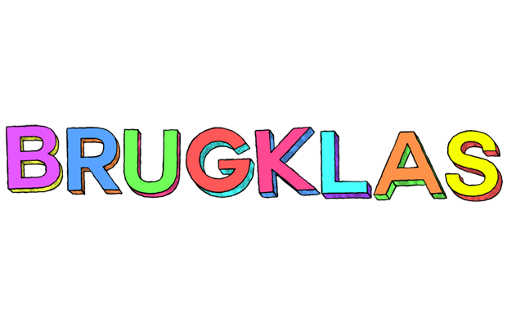

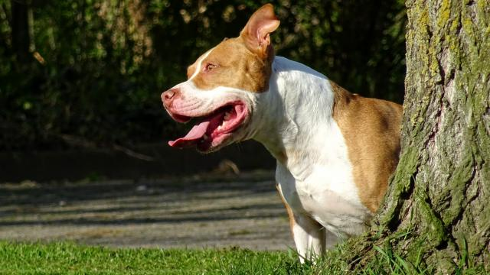

'Max sinds vijf jaar weer populairste hondennaam'
Foto: NU.nl/Hanneke JL
Gepubliceerd: 11 juli 2016 06:38Laatste update: 11 juli 2016 13:57

Max staat voor het eerste sinds 2011 weer op de eerste plaats in de top vijf van populairste hondennamen.
Bij de katten staat Simba bovenaan, maar ook Max komt hier in de top vijf voor.
Namenonderzoek
Dit blijkt uit de jaarlijkse namenonderzoek van huisdierenverzekeraar Proteq Dier & Zorg, die het onderzoek sinds 2006 houdt. Het verzekeren van huisdieren is wettelijk niet verplicht, net als het registreren van dieren. Daarom is het moeilijk zeker te bepalen welke namen populairder zijn dan anderen.
Honden
Bij honden wordt Max gevolgd door Pip, Bella, Diesel en Lola. Op Diesel na zijn de andere namen nieuw in de top vijf.
Katten
Bij de katten staat Tommy op twee gevolgd door nieuwkomers Boris, Max en Gizmo. Tijger(tje) lijkt definitief uit de gratie bij kattenbezitters. Deze naam zakte bij de vorige editie al naar de vijfde plek en is nu uit de top vijf verdwenen.
Door: ANP/NU.nl
Herakles
Herakles is de zoon van de oppergod Zeus en Alkmene. Zeus heeft bij Alkmene Herakles verwekt dankzij een list. Toen de man van Alkmene, Amphitryon, als generaal moest meevechten in een oorlog, greep Zeus zijn kans. Hij vermomde zich als Amphitryon en verwekte Herakles. Alkmene kwam er pas achter, toen Amphitryon terug was van de oorlog. Herakles was dus ook een halfgod.

Slangen
Hera hoorde wat Zeus gedaan had en over Herakles en wilde toen wraak. Ze stuurde twee slangen op Herakles af, die hem moesten wurgen. Toen Herakles zag dat de slangen op de wieg kropen, stond hij op en wurgde de slangen in plaats van zij hem.
Melkweg
Zeus wilde dat Herakles eeuwig zou leven, dus hij bedacht een plan. Hij pakte stiekem de melk van Hera en ging naar Herakles. Hera zag het net op tijd en zorgde ervoor dat Herakles morste en dus niet de kracht kreeg van de goden. Zo ontstond de Melkweg volgen de Griekse Mythologie.

